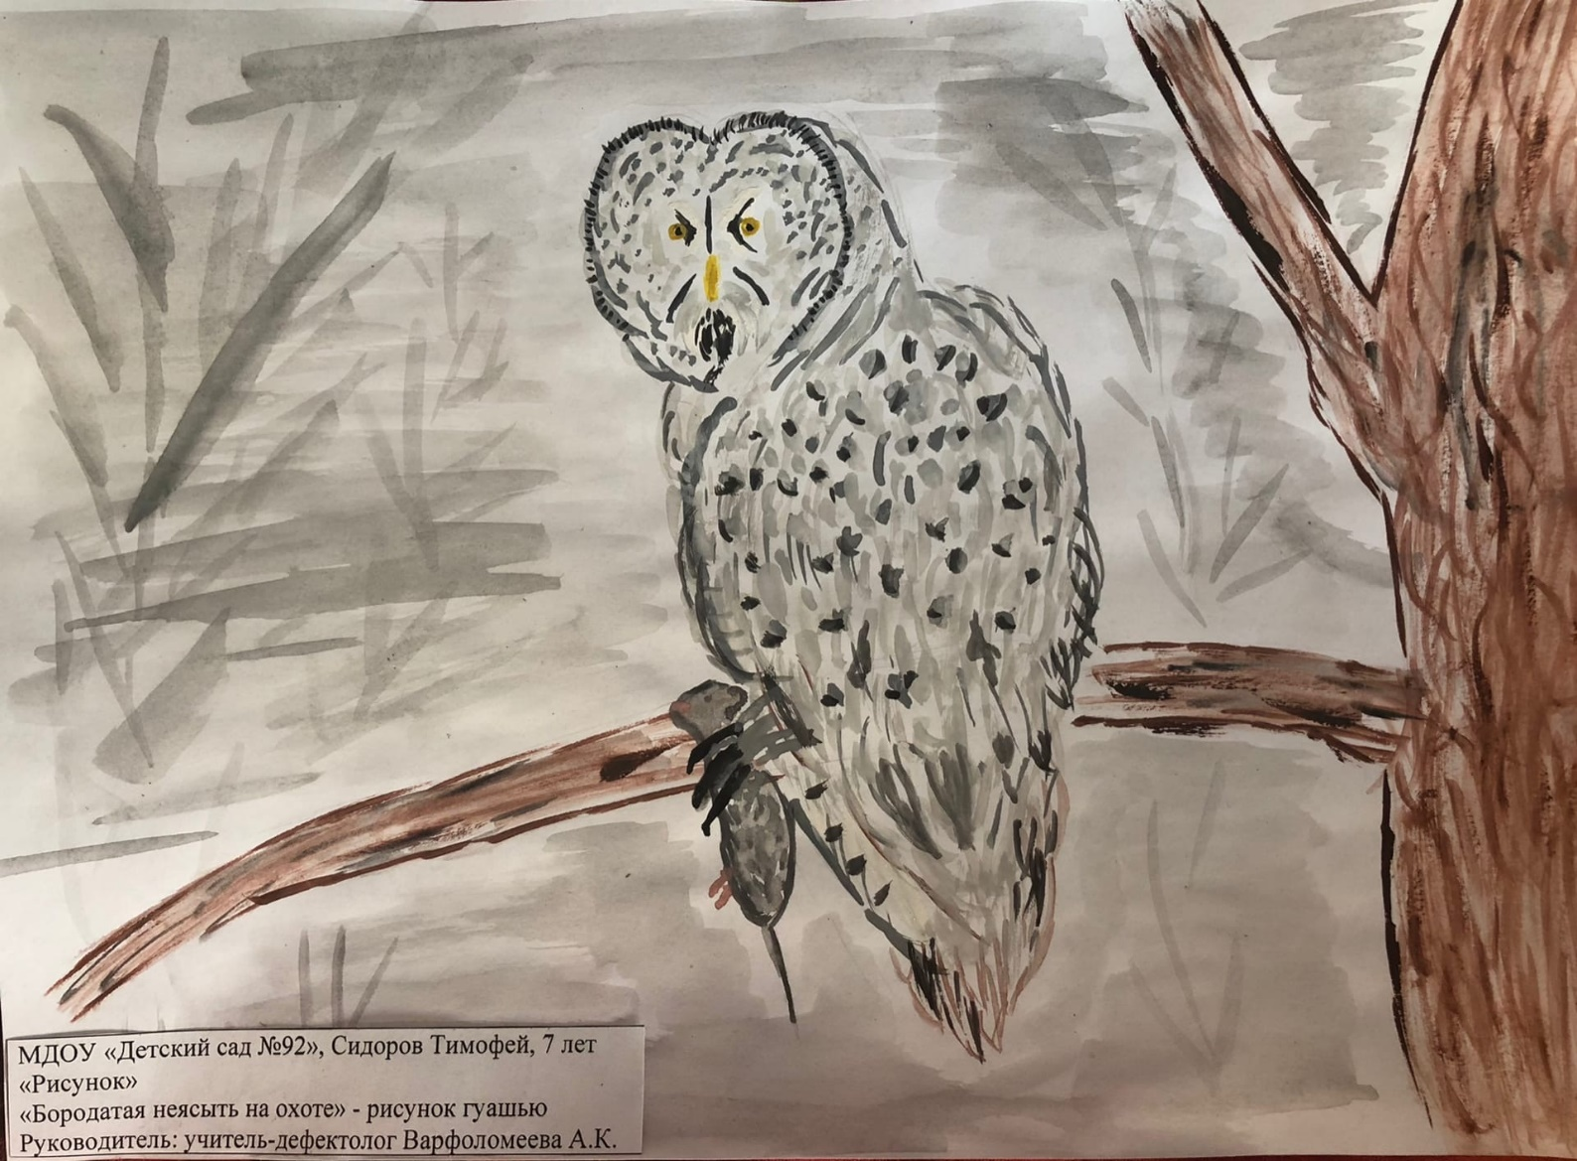

Бородатая неясыть (лат.название - Strix nebulosa). Относится к отряду Совообразные, семейство Совиные. Бородатая неясыть – крупная птица из совиного семейства, обладающая множеством интересных и необычных наименований. Официальное видовое название «nebulosa» в переводе с латинского означает «туманная». В народе за этим видом неясыти закрепилось ещё больше мистических наименований, включая «Фантом Севера», «большой серый призрак» и «закопченная сова». Голос её легко выделить среди иных сов по громкому гудящему трубному звуку «ву-уу», который можно услышать на удалении 800 м от гнезда птицы. Данный вид занесён в Международную Красную Книгу. Также он внесён в Красную Книгу многих регионов России, как вымирающий подвид. Именно поэтому мы решили обратить на неё внимание. Выполнили рисунок гуашью, рассказали о птице детям в нашей группе и показали видеоматериал.

Рассказ о Бородатой неясыти для дошкольников.
Название «неясыть» встречается в древнерусском языке. Советский языковед Л.А.Булаховский считает, что название понималось как «ненасытный, хищный. Синоним неясыть — прожорливый, по мнению этимологов, сохраняется и более позднее время. Словарь В. И. Даля (1882) указывает, что название обозначает: «Сказочная, прожорливая, ненасытимая птица».
Бородатая неясыть - одна из самых красивых и необычных птиц Урала и России. Случайно встреченная на природе сова всегда производит неизгладимое впечатление на человека. Окрас взрослой особи имеет серый цвет, спина украшена отдельными светлыми пятнами, переходящими на плечи и оба крыла в виде неявных светлых полос. Крылья сверху обрамлены белыми и тёмными пестринками. Глаза жёлтого цвета подчёркнуты тёмными круговыми полосками, напоминающие вид колец на спиленном стволе дерева. Над глазами расположены «брови» в виде двух белых полосок. Выражение «лица» — удивлённо-настороженное. Под клювом окраска тёмная со светлым краем «бородка». Брюшко светлое, оно раскрашено крупными тёмными продольными полосами.
Данный вид является самым крупным видом из всех неясытей, вес достигает 640гр. Обладает размерами небольшой курицы, в длину тело составляет 63-69 см. Крыло 41-48 см, размах достигает 129-160 см.
Бородатая неясыть – хищник. Питается мышами и другими мелкими грызунами. Но при малом количестве мышей иногда может ловить белок, птиц, лягушек, крупных насекомых.
Живёт в лиственных лесах или тайге, предпочитает места, находящиеся рядом с болотами, вырубкой, гарями. Охотится обычно в сумерках рано утром или вечером и ночью. Иногда может охотиться и днем, особенно зимой.
Основными причинами вымирания считается: уничтожение старовозрастных лесов, мест обитания, пригодных для жизни; браконьерство — прямое истребление птиц.
Интересные факты о неясыти:
- сова умеет прятаться, она может неподвижно застывать на ветках деревьев, раскраска оперения сливается с корой. Сова имеет вид торчащего сучка на дереве.
- неясыть имеет удивительную способность поворачивать голову на 270 градусов.

